清华大学本科生考试试题专用纸
考试课程 数据结构 （A卷） 2010年 月 日
姓名 班级 学号
- 集合求交。设选修本系《c语言》的人数为m、《数据结构》的人数为n。现统计这两门课都选修了的人数，请：
  - 说明你的算法；（20分）
  - 设学号是10位数字组成的字符串，请用c编程实现算法。（20分）
注：测试程序运行的数据量大于12（人）

- 最小生成树。附件是最小生成树程序。请在程序指定位置上继续编程：
  - input(int * p, int n )函数，它从键盘读入相邻矩阵到数组p，n是顶点数。（15分）
  - MSTsave(int *p, int n )函数，它把相邻矩阵p写到硬盘文件。（10分）
  - MSTload(int *p)函数，它从硬盘文件读出相邻矩阵到数组p。（10分）
  - 测试数据是8城市之间的道路连接图，请给出它的相邻矩阵（5分）、程序功能选项M输出的最小生成树（10分），并画出该最小生成树（10分）。
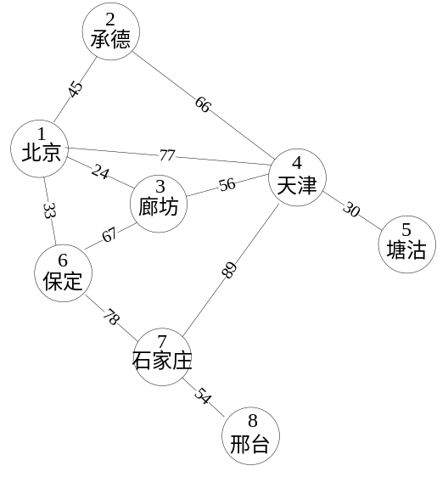
8个城市的道路连接图
附件
第二题、最小生成树程序
#include<stdio.h>
#include<iostream.h>
#include<conio.h>
#include<stdlib.h>
#define size 100
#define INFINITY 99 //两顶点之间无边
void input(int *,int );
void list(int *,int );
void MSTtree(int *,int );
void MSTsave(int *,int );
int MSTload(int *p);

int main(void)
{
int n=0,flag=0;
int array[size];
while(!flag){
printf("\n请输入 (M)inimum spanning tree,(I)nsert,(L)oad,or (Q)uit\n");
switch(getch()){
case 'i':
case 'I':
cout<<"输入顶点个数:";
cin>>n;
cout<<endl;
input(array,n); //自编键盘输入函数
MSTsave(array,n); //自编硬盘保存函数
list(array,n);
break;
case 'q':
case 'Q':
flag=1;
break;
case 'l':
case 'L':
n=MSTload(array); //自编硬盘读出函数
list(array,n);
break;
case 'm':
case 'M':
MSTtree(array,n);
list(array,n);
break;
default:printf("\nInput error!\n");
}
}
printf("\n End of Execution\n");
return(0);
}
/*------------------------------------------------------*/
/* 输入相邻矩阵 */
/*------------------------------------------------------*/
void input(int *array,int n)
{
}
/*------------------------------------------------------*/
/* 矩阵列表 */
/*------------------------------------------------------*/
void list(int *array,int n)
{
int i,j;
for(i=1;i<=n;i++){
for(j=1;j<=i;j++)cout<<array[i*(i-1)/2+j]<<" ";
cout<<endl;
}
}

/*------------------------------------------------------*/
/* 最小生成树 */
/*------------------------------------------------------*/
void MSTtree(int *array,int n)
{
int i,j,k,m,p=0,q=0,min;
array[n*(n+1)/2]=1;
for(k=2;k<=n;k++){
min=INFINITY;
for(i=1;i<=n;i++){
if(array[i*(i+1)/2]==1){
for(j=1;j<=n;j++){
if(array[j*(j+1)/2]==0){
if(j<i)m=i*(i-1)/2+j;
else m=j*(j-1)/2+i;
if(array[m]<min){
min=array[m];
p=m;
q=j;
}
}
}
}
}
array[q*(q+1)/2]=1;
array[p]=-array[p];
}
}
/*------------------------------------------------------*/
/* 存盘函数 */
/*------------------------------------------------------*/
void MSTsave(int *p,int n)
{
}
/*------------------------------------------------------*/
/* 从磁盘读出 */
/*------------------------------------------------------*/
int MSTload(int *p)
{
}

